Петербургские спасатели призывают соблюдать правила поведения во время отдыха на воде!

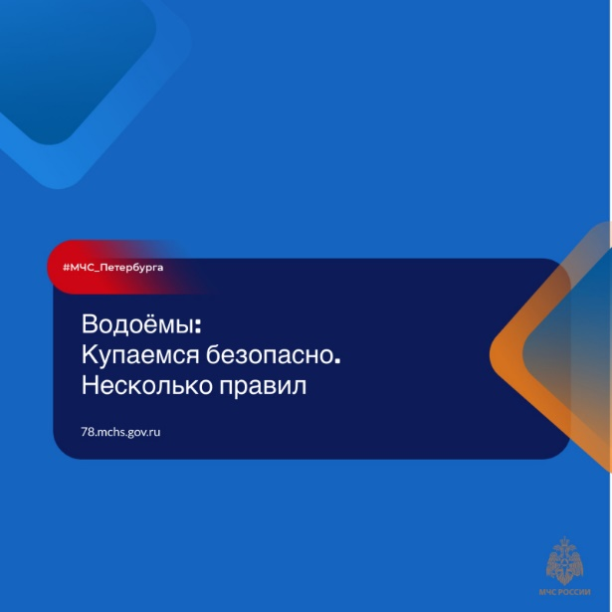
Лето сейчас в самом разгаре. В этот период горожане традиционно ищут прохлады у водоемов, купаясь, где только можно, подавая плохой пример подрастающему поколению. С начала года в нашем городе утонул 21 человек, в том числе 1 ребенок, а сначала купального сезона - 12, в том числе 1 ребёнок.
А потому Главное управление МЧС России по г. Санкт-Петербургу вновь обращается ко всем жителям и гостям города с призывом не пренебрегать элементарными правилами безопасности во время отдыха на воде.
Помните:
- Купаться следует в специально оборудованных местах,
- Не входите в воду в состоянии алкогольного опьянения: алкоголь блокирует нормальную деятельность головного мозга,
- В воде следует находиться не более 10-15 минут: при переохлаждении тела могут возникнуть судороги,
- При судорогах помогает укалывание любым острым предметом (булавка, щепка, острый камень и др.). Если свело судорогой ногу, нужно взяться рукой за пальцы и сильно потянуть ступню на себя. Как правило, это оказывается действенным способом,
- Не подплывайте близко к идущим судам,
- Опасно прыгать или нырять в воду в неизвестном месте - можно удариться головой о грунт, корягу, сваю и т.п.,
- Не допускайте грубых игр на воде: нельзя подплывать под купающихся, «топить», подавать ложные сигналы о помощи и др.,
- Не оставляйте возле воды малышей: они могут оступиться, упасть, захлебнуться водой или попасть в яму,
- Очень осторожно плавайте на надувных матрацах и надувных игрушках: ветром или течением их может отнести далеко от берега, а волной - захлестнуть, из них может выйти воздух, что может привести к потере плавучести,
- Не используйте гребные и моторные плавсредства, водные велосипеды и мотоциклы в зонах пляжей, в общественных местах купания при отсутствии буйкового ограждения пляжной зоны и в границах этой зоны,
- Не заплывайте в зону акватории, где передвигаются катера и гидроциклы: вы рискуете пострадать от действий недисциплинированного или невнимательного владельца скоростного моторного плавсредства,
- Не оставляйте детей без присмотра.

Управление по Приморскому району ГУ МЧС РОССИИ по СПБ.

